2022年度大学生创新创业训练计划

项目计划书

项目名称：物语自然教育

项目负责人：李嘉轩
指导教师：顾佳音

东北林业大学
2022年4月

第一章 项目摘要（3页以内） 4
1.1 产品概述 4
1.2 市场与行业分析 5
1.3 商业模式 5
1.4 营销策略 5
1.5 财务分析 5
1.6 项目周期 5
1.7 风险防控 6
第二章 项目介绍（4页左右） 7
2.1 公司简介 7
2.2项目周期 7
2.3 发展战略 8
2.4 成员概况 10
第三章 产品与技术（这一部分非常重要，要拓展到10页以上。要设计课程内容） 11
3.1产品 11
3.2技术 17
第四章 行业与市场 18
4.1行业需求及必要性 18
4.2环境分析 19
4.3同业竞争 19
4.4市场 23
第五章 生产运营（结合阿姨周一发给我们的部分） 25
5.1 营销目标（以下是他们的目标） 25
5.2 营销策略 26
5.3 核心竞争力 29
5.4 营销战略（以下是他们的策略，楼上可以借鉴） 30
第六章 公司管理 34
6.1创始团队 34
6.2 人力资源 35
6.2.3 人员解聘 35
6.3 绩效管理 35
6.4 外部支持（比如学校与学院） 35
第七章 财务计划（根据阿姨发的和顺的进行更改） 35
7.1 财务假设 37
7.2 经营成本核算 38
7.3 主营业务收入预测 42
7.4 财务比率分析 43
第八章 风险分析（四页） 44
8.1风险识别 44
8.2风险管理 45
第九章 资本退出（以下是他们的） 46
6.1 融资方案 46
6.2 第一轮融资 47
6.3 第二轮融资方案 47
6.4 第三轮融资方案 48
6.5 公司估值 49
6.6 投资者退出方式 49
第十章 附录 51
10.1 课程策划书 51
10.2 财务报表 56
10.3 签约合同 56
10.4京津冀地区自然教育认知调查问卷 56

第一章 项目摘要（3页以内）

1.1 产品概述
物语自然是一家由东北林业大学在校学生所创办的自然教育机构，地处龙江流域，拥有丰厚的生态资源及学校的人文底蕴。本机构秉持着“以自然为师，与万物为友”的理念，结合国内外自然教育现状并学习先进经验，采用第二课堂的形式，集科学性和趣味性为一体，开展室内及室外自然教育课程。通过自然课堂，自然笔记，亲子野外探险，线上科普等形式，打造出《我的专属微型湿地》、《画一本植物书》、《不惧昆虫欢乐多》等特色课程及“国家公园科学考察行”等课外实践课程，缓解青少年不断增大的课内学习压力，拉近青少年与自然的距离，提高科学思维和野外生存能力，缓解自然教育人才短缺的现状、营造出培育相关领域专业人才优渥的土壤和环境。同时本机构还可以缓解相关行业就业压力，为相关专业毕业生提供相关就业岗位。

1.2 市场与行业分析

1.3 商业模式

1.4 营销策略
根据公司的长期战略规划和产品的市场特性。公司将采取以下几种市场营销策略，包含了品牌策略、产品策略、价格策略、渠道策略、促销策略、客户关系管理策略等。

1.5 财务分析
（1）财务假设：本产品分为线上、线下产品两部分。经营阶段按产品投产先后分期。前期主要运营线上产品，后期主要销售线下产品。
（2）盈利能力：线上运营阶段产品周期十年以上，盈利周期三年。线下阶段产品周期约五年，盈利周期三年。
（3）成本结构：产品成本占营业成本比例较大，成本费用率较低。主营业务成本费用率前期较低，后期较高。
（4）偿债能力：整体债务比率低，偿债能力优良。

1.6 项目周期
项目周期为一年
（1）2022 年 5 月——2022 年 6 月，小组成员利用现有资料，查阅相关文献和书籍，收集资料，讨论和制定方案。
（2）2022 年 7 月——2022 年 9 月，发布信息收集表，进行公众自然教育接受度情况手机。进行一次小范围实践带队。
（3）2022年 10 月——2023 年 1 月，总结前期不足，制作商业计划书，统计收集信息发表论文。
（4）2023年 2 月至 4 月，完成结题手续。

1.7 风险防控
公司主要面临经营风险、管理风险、财务风险。管理风险和市场风险进行分析，采取对应的措施可以有效的克服行业壁垒，降低风险。

第二章 项目介绍（4页左右）

2.1 公司简介
物语自然是一家由东北林业大学在校学生所创办的自然教育机构，地处龙江流域，拥有丰厚的生态资源及学校的人文底蕴。本机构秉持着“以自然为师，与万物为友”的理念，借鉴WWF等国际组织的实践经验，采用第二课堂的形式，集科学性和趣味性为一体。课程基于ADDIE模型，通过自然课堂，自然笔记，亲子野外探险，线上科普等形式，打造出《鸟类奇妙物语》、《画一本植物书》、《动物园里朋友多》等核心特色课程及“国家公园科学考察行”等课外实践课程，缓解青少年不断增大的课内学习压力，拉近青少年与自然的距离，提高科学思维和野外生存能力，培养对自然的兴趣，使其能够更好地了解自然，爱护自然，从而营造出培育相关领域专业人才优渥的土壤和环境。
（1）公司名称：
（2）品牌和标志：物语自然、nature story
（3）商标：
（4）公司服务理念：

2.2项目周期
项目周期为一年。
（1）2022 年 5 月——2022 年 6 月，小组成员利用现有资料，查阅相关文献和书籍，收集资料，讨论和制定方案。
（2）2022 年 7 月——2022 年 9 月，发布信息收集表，进行公众自然教育接受度情况手机。进行一次小范围实践带队。
（3）2022年 10 月——2023 年 1 月，总结前期不足，制作商业计划书，统计收集信息发表论文。
（4）2023年 2 月至 4 月，完成结题手续。

2.3 发展战略

2.3.1 发展规划
1.短期发展规划（2022.4-2023.4）
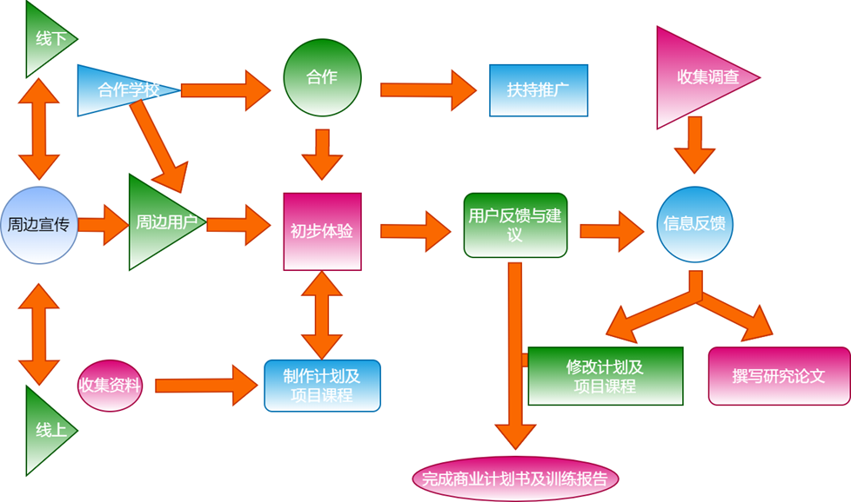
2.中期发展规划2023.5-2025.5
业务持续推广，完善在前期发展的种种不足之处，不断地占领并稳定已占领的自然教育市场，一步步的向着高端市场以及国外市场进发。同时与各地高校和自然保护区展开合作项目。可以实现月流水20万，拥有一支十二人以上的专业团队并获得融资。
3.长期发展规划
业务推广至全国，达到国内顶级水平，成为自然教育市场中的领头人，在国外也具有一定的影响力。与国外的野生动物保护组织以及自然教育组织开展一定的合作交流。可以实现月百万以上的流水，拥有一支百人以上的精英团队。

2.3.2 战略规划
产品的介入期战略：产品介入期采用迅速渗透战
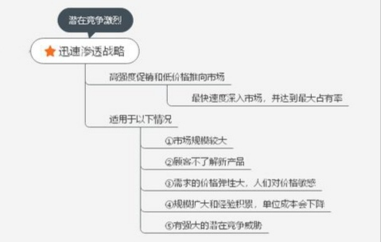
产品的成长期战略：成长期战略重点为：
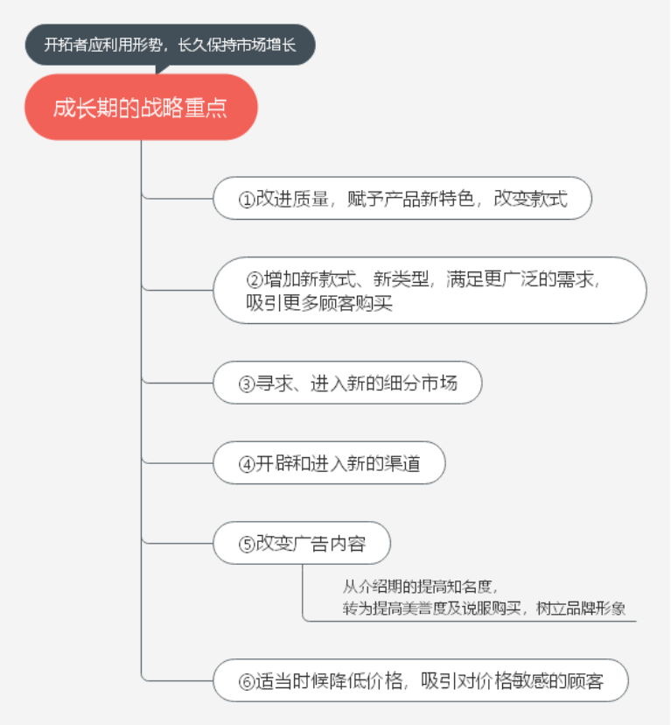
产品成熟期战略：此时期战略分为三部分
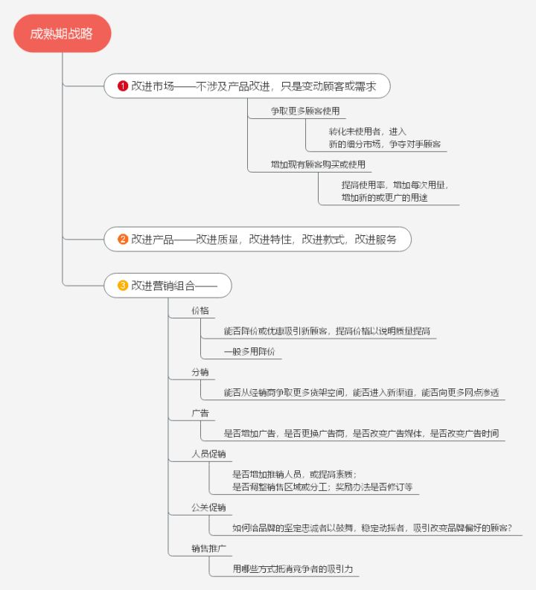
产品衰退期战略：根据预测，近五十年内不会出现衰退期；若出现，则考虑转为公益或适时退出市场

2.4 成员概况
我们的团队的创始成员共有五人，分别来自于野生动物与自然保护地学院与经济管理学院，另外我们还得到了野生动物与自然保护地学院认真负责的教师的悉心指导.
我们做出如下人员分工及职务安排：
1. 项目主管：进行团队的主体领导和分工协调，及时与指导教师沟通项目进展。要求具有一定的领导能力和魄力，做事认真负责，具有良好的表达能力，做事有条理且能兼顾大局和细节，具有较强的执行能力。由李嘉轩负责。
2. 网络技术主管：负责维护和运营公司的网络平台，及时发布相关信息。要求思想积极向上具有创造力，善于表达，有耐心和责任心并具有一定的网络平台运营经验。由郑斯尹负责。
3. 客户服务主管：负责及时与客户协商和沟通，整理客户反馈并及时提出改进方案，维护与客户之间的良好关系。需要有耐心和责任心，善于总结反思，做事踏实认真。由王麓翔负责。
4. 财务主管:负责对公司财务流水等事务进行管理核对。需要一定的财务管理知识，能够利析秋毫，且要严谨仔细，为人诚恳，不能有一丝马虎。由赵禹顺负责。
5. 市场调研主管：负责主导市场调研方案的制作、实施和总结，进行市场开拓。需要做事严谨条理，有大局观和前瞻性，善于分析和规划，具有一定的统计分析能力。由穆春琴负责。
6. 教育培训主管：负责相关教育活动流程及内容的方案制作和实施，需要一定的自然教育和素质拓展相关的专业知识和领导力，严谨有责任感。由李嘉轩负责。

第三章 产品与技术（这一部分非常重要，要拓展到10页以上。要设计课程内容）

3.1产品
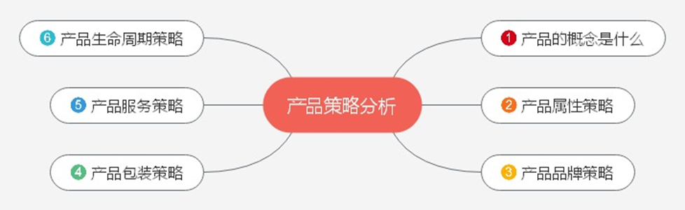

3.1.1产品简介
核心产品：核心产品由两部分构成。一部分为专题课程，如：《鸟类奇妙物语》、《画一本植物书》、《动物园里朋友多》等这样的核心特色课程。这些课程均配备一位在相关领域的领军人或有丰富实践经验和科研经历的老师作为主讲老师，另配有两位课程陪伴老师，负责课程的秩序性及趣味性。另一部分为《国家公园科学科察行》等一系列课外实践课程，旨在带领青少年探索不同地貌及当地特色物种，感知生物多样性及大自然的美妙。
形式产品 ：我们的形式产品有线上课程、室内课程、室外课程、夏（冬）令营科旅行四大部分，辅以一定的体验课程供家长和孩子们予以了解。同时课程中会涉及到自然笔记、手工制作、小组合作展示、实地体验、定向越野、讲座讲堂、亲子合作等多种形式，帮助孩子们获得更好的课程体验。
期望产品 ：我们希望提供给家长和孩子的是集科学性和趣味性为一体的课程，寓教于乐，能够让孩子在课程中收获不仅是自然知识更是对自然的见识以及对于世界的全新角度的认知。 延伸产品 在延伸产品方面，我们前期趋向于做周边产品，包括但不限于办公用品、生活用品、礼品等方面。以此为切入点，扩大客户群体的同时，将自然教育及自然保护的意识深入人心。前期我们会选择让孩子们参与到周边的设计、制作、公益义卖等方式来加深他们对课程的记忆并锻炼相关能力。 潜在产品 自然教育同样存在广义“教育”的属性，即创造人才。我们创办自然教育机构的目的远不只局限于扩大相关专业就业渠道、企业获得收益、赢得家长信赖并创建相关品牌，更是为了为国家相关方面人才做储备工作。
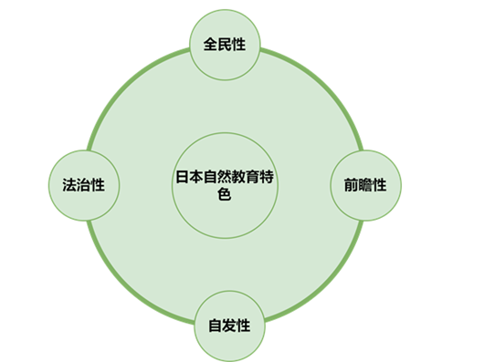

3.1.2产品内容

1.产品受众：
受众分为三类，有自然教育者（22岁及以上）、青少年（12-18岁；18-22岁）及少年（5-12岁）。对不同类别的受众采用不同的教育方式，如：自然教育者以专业知识为主，少年以培养兴趣为主，青少年以知识拓展为主等。
我们在初期，将会将主要目标放在小学生身上，对于他们，自然教育的更加重要，并且对医生有益
在中期，我们会将目标客户扩大到整个学生群体，让他们的生活不仅仅只是应试教育
在成熟期后，我们会扩大目标群体增加到成人，为他们提供服务。
国内学校自然教育（环保方向为例）
小学 | 使学生初步形成环保意识
中学 | 使学生认识人与自然之间的相互关系及人与自然的和谐发展
大学 | 应当对学生进行全面的自然保护教育，树立尊重自然，保护自然和与自然共存共荣的价值观念

2.产品的宏观要求：
课程内容可如下安排：
自然教育内容 | 基于深度自然教育的课程主体  国际公认的课程组织模式：  单科模式/多学科渗透模式 | 室内课程 | 在教室内进行的理论学习如科普课程及动手能力的提升如标本制作。制作具有科学性、连续性，符合各年龄段人群需求的课程。同时培养孩子们的好奇心和求知欲是很重要的，我们要着重于去引导孩子而不是去填鸭式教学。课程具有深度教育中独立操作、通俗易懂、科学实验习惯、系统性连续性等深度教育特点。
 |  | 室外课程 | 室外实践课，在野外、树林间边观察边进行。在欧洲，随处可见这样的与大自然零距离接触的幼儿园和日托中心。学习先进经验并与本土实际情况相结合。是理论学习与实地参观相结合，理论研究与实践相结合，具有大融合、自然体系、真实工艺等深度教育特点。
 |  | 网上课程 | 如果遇到新冠疫情严峻等特殊情况可开展网上课程。优点是地点限制较少、更为节约时间。网上开展的活动与室内课程主题相似，可将需要的材料提前邮寄到学生手中。
 | 亲子活动 | 有研究表明：“对于无法经常接触到自然的幼儿，经常接触自然、在自然中游戏的幼儿们能更好地应对突发压力，而大自然在其中起到了重要的缓冲作用”，有一个良好的亲近环境的家庭氛围对于孩子自然教育的培养极为重要。同时，在学校，教师的时间和精力等方面都存在一定的局限性，而与家人呆在一起可以一定程度弥补这些缺陷。可以定期举行亲子远足活动、亲子互动自然课程。
 | 线上科普 | 依托于公众号开展公益线上科普的文章推送或直播，一是提升企业知名度、二可以推广自然教育，提高公众自然教育普及度。
 | 培训 | 后期做大后可继续拓展业务，增设针对自然教育者的培训工作，开展更多方面的教育培训服务。

3.课程详细设计：
几个主要课程按有下设计
（1）
（2）
（3）
（4）帽儿山科考之旅行程安排（见附录）

3.1.3产品属性
产品分类：服务型产品&文化型产品
产品外观：（图片）

3.1.4产品品牌化
品牌质量策略：作为品牌，首先应注重其质量。我们针对不同阶段及不同形式的课程，会进行一定的课程评估，从而保证课程能够持续地为学生带来收益。长此以往，才能塑造出一个良好的品牌形象。具体评估表如下图(插图片)
品牌延申策略：在企业的中后期发展规划中，我们将延伸作为策略重点。我们希望逐步推出受益群体更大的课程，比如针对科普工作者的培训课程，针对中学生的初步科研研究课程，以及定期举办一些行业交流会促使整个行业蓬勃发展等。同时我们会积极推出周边，使其成为我们的衍生企业，其收益将用于更好的保护生态环境，进行生态修复等工作。
多种品牌策略：企业良好形象的建立我们不止期待于课程，更期待更多文化产品品牌的建立，
品牌logo&标识（插图片）

3.1.5产品包装策略
等级包装策略：在此策略上主要体现课程分类。我们准备将课程按年龄，方向，地点做如下分类，旨在获得等级化收益。(插图片—Excel)
附赠包装策略：我们会在初期的课程建立相关的优惠策略，并配以一定的附赠品

3.1.6产品支持服务
售前服务 例：课程咨询等
售中服务 例：室外课程购买人身意外保险等

3.1.7产品的生命周期
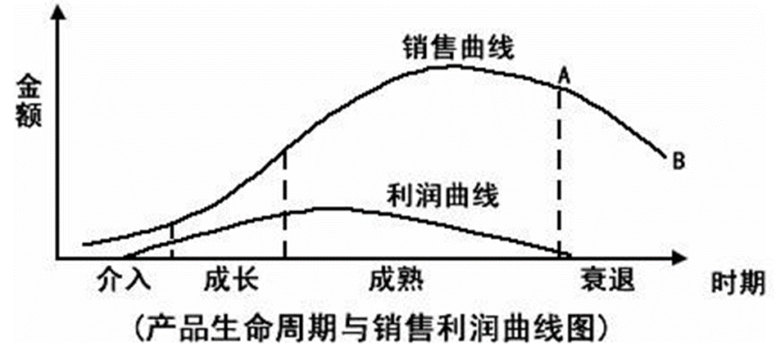
在导入期，面对的问题主要是客户源的缺失，信任问题。此方面对于我们机构而言，由东北林业大学扶持的各所中小学，对于我们而言，有着充足的客源，并由学校的名誉在做保证，并不存在信任问题，因此，对于度过初创期，我们不存在暴毙问题。此阶段大概为一年时间
在成长期，在整个哈尔滨，我们学校也有足够的声誉，只要初期平稳度过，在成长期大概率将平稳度过。此阶段大概为5年时间
而对于成熟期，我们对于风险的把控更加谨慎，会有更高的市场份额与现金流。此阶段大概为30年时间
而对于衰退期，此阶段会在并不会在近50年出现

3.1.8产品的更新速度
对于自然教育亲自然，重体验，助成长的特点。我们机构在实现盈利稳定并在每次增长后，都将扩展新的地点。速度大概为初期半年增加一次，中期3个月一次，而在成熟期，将不再追求速度。
产品投入
每一个地点（帽儿山，凉水）的增加，必然需要大量金钱与当地做好协调。我们会用公司五分之一的盈利来做这件事情，保持企业的核心竞争力
对于讲师水平投入，我们将严格筛选，以高校教师为标榜，争取给用户最专业，最好的体验

3.2技术

3.2.1技术水平
自然教育以自然环境为背景，以人类为媒介，利用科学有效的方法，使儿童融入大自然。通过系统的手段，实现儿童对自然信息的有效采集、整理、编织，形成社会生活有效逻辑思维的教育过程。但根据调查显示约有高达50%的教育从业者是通过参加自然教育活动从而进入到相关行业，同时其所开展自然教育的场所大多为免费的非专业场地。而本机构的四名创始成员及指导教师来自东林野生动物与自然保护区管理专业，该专业入选国家一流本科专业建设项目，课程体系融合了自然科学、社会科学和管理科学最先进的理念、知识和方法。且主要成员已学习过野生动物保护教育、鸟类分类学、兽类分类学、植物分类学等有关课程，该项目的实施后不仅可以在行业人才上取得优势，还可以为相关专业毕业生提供就业岗位。与市场相较而言该产品技术水平较高。

3.2.2技术创新开发能力
创业公司必须关注新产品推出的速度。我们会随着公司的发展不断推出新的课程与体验项目，并且随着项目的扩大吸收更多的人才。

3.2.3更新水平
作为自然教育领域企业，随社会和时代的发展不断对已有课程不断地更新是非常有必要的，这将满足高质量课程内容的需要，有效提高我们的竞争力。

3.2.4研发投入力度
为保证技术的创新及更新水平，我们将在前期进行分工合作并吸纳有关志愿者，每6-12个月在不同地点投入一套全新的自然教育项目，在公司较为成熟后每年投入一套新的自然教育项目并对已有课程进行讨论修订，保障课程内容的科学、优质、前瞻。

第四章 行业与市场

4.1行业需求及必要性

4.1.1行业背景
2005年，美国作家理查德·勒夫（Richard Louv）在《林间最后的小孩》中首次提出“自然缺失症”（nature-deficit disorder），即儿童在大自然中度过的时间越来越少，从而导致了一系列行为和心理上的问题。自2020年以来，该“症状”就更为明显。我们的物语自然教育有限公司基于此而成立，我们公司提供多种类型的自然教育课程服务，比如户外游学、自然体验、森林博物馆参观等。

4.1.2行业痛点
近年来，自然教育在中国受到广泛关注，自然教育实践在各地蓬勃发展，形成了具有中国特色和时代特点的全新业态，但在自然教育工作开展过程中不同类型从业机构所能够提供的各类自然教育资源、自然教育专业人才等都是有限的。物语自然教育有限公司是由东北林业大学在校学生所创办的自然教育机构，东北林业大学拥有凉水、帽儿山两处实验林场和校内林场，加上地处龙江流域，拥有丰厚的生态资源及学校的人文底蕴。所以专业人才和自然资源可以算得上我们公司最大的优势。

4.1.3行业必要性（意义）
随着科技的不断发展，大自然好像在逐渐离我们远去。而在这个物质压力不断增大的社会，人们更希望在心灵上得到净化。而人们却迷茫去哪里接触自然，因此，我们创立此公司，为大家提供了解自然的途径。自然教育是人们认识自然、了解自然、理解自然的有效方法，是推动全社会形成尊重自然、顺应自然、保护自然价值观和行为方式的有效途径，同时也是学科教育的重要补充，可促使广大人民群众尤其是青少年的价值观念转变和形成，提升其对自然环境的认识水平和保护意识。从小接触大自然，可以培养孩子热爱生命，让他们性格更加外向，善于交友，喜爱社交，更能减少暴力倾向。

4.2环境分析

4.2.1.政治因素
2018年10月26日修改的《中华人民共和国野生动物保护法》以及《中华人民共和国植物保护条例》中明确规定了对动植物的保护。国家林草局在2019年发布《关于充分发挥各类自然保护地社会功能 大力开展自然教育工作的通知》，要求有关部门提高对自然教育工作的认识，加强对自然教育工作的组织领导，黑龙江省林业和草原局也专门成立了成立了“省自然教育工作领导小组”。足见国家和省对这方面的重视。

4.2.2.经济因素
随着国家经济的发展，国家的主要矛盾已经不再是物质方面。但是正是因为经济的迅速增长，导致人们的内心不断浮躁。人们更希望在精神方面得到寄托，而新兴的自然教育又正好满足了人们这方面的要求，人们又有足够的经济条件去享受。
（ps：找一个近几年国家发展经济的增长表以及一个国民消费类型的结构比重图）

4.2.3.社会因素
我国大部分人口分布在东部，而且东部经济也相对比较发达，受教育程度比较高，但是在自然环境上破坏比较严重，因此，东部对自然教育的重视程度近几年正在不断上升
（ps：找一个东西两部经济发展对比表）

4.3同业竞争
自然教育行业自2010年左右开始快速发展，大量的非专业机构涌入，导致行业鱼龙混杂。据调查显示目前该行业内分为四种机构：一、是国有自然教育机构（这部分基本都是根据国家相应的文件需要完成自然教育指标的单位）；二、是大型企业支撑的自然教育机构（这部分机构的目的在于以教育切入其他市场，相对来说不缺发展资金，并且在场地设施建设上不遗余力。）；三、是纯粹私企的自然教育机构（这一类也是最多的，他们大多脱胎于旅行社、渠道商、或者与教育产业相关的行业，在研学旅行等热词兴起后，涌入自然教育行业的机构。）；四、是各行各界的KOL（这部分人本身具有一定的粉丝量，又不想加入大公司，往往自己招募几个人组成一个小团队。）。

4.3.1行业经济特征
自然教育行业自2010年左右开始快速发展，尽管经过了约十年的较快增长产生了400家左右的相关企业，自然教育仍然处于行业初期，面临人才储备不足、行业规范不标准甚至没有明确的行业定义等问题，但发展潜力大，政策扶持多，市场内的企业也大多是“小而精”的小规模企业。以下是行业主要的经济特征：
（1） 市场规模。自然教育在2018年前后市场规模就已突破千亿，根据风险投资者的经验，这是一个好的市场。
（2） 竞争角逐的范围。我们的竞争角逐范围前期主要在哈尔滨及黑龙江区域，后期逐渐扩展至全国。
（3） 市场增长速度。此市场属于国内较为新兴行业，贴近新兴产业，具有一定的国家政策扶持。行业增长速度较快，鼓励其他公司进入。
（4） 行业发展时期。行业目前处在成长期，是行业的利好时期。
（5） 行业壁垒。行业壁垒较为薄弱,市场障碍较少,企业较为容易加入,市场垄断程度较低,竞争相对激烈。

4.3.2波特五力竞争模型
在了解相关产业后，我们从行业中决定竞争规模和程度的五种力量的角度来分析企业所在行业的竞争特征。波特五力竞争模型分析如下：
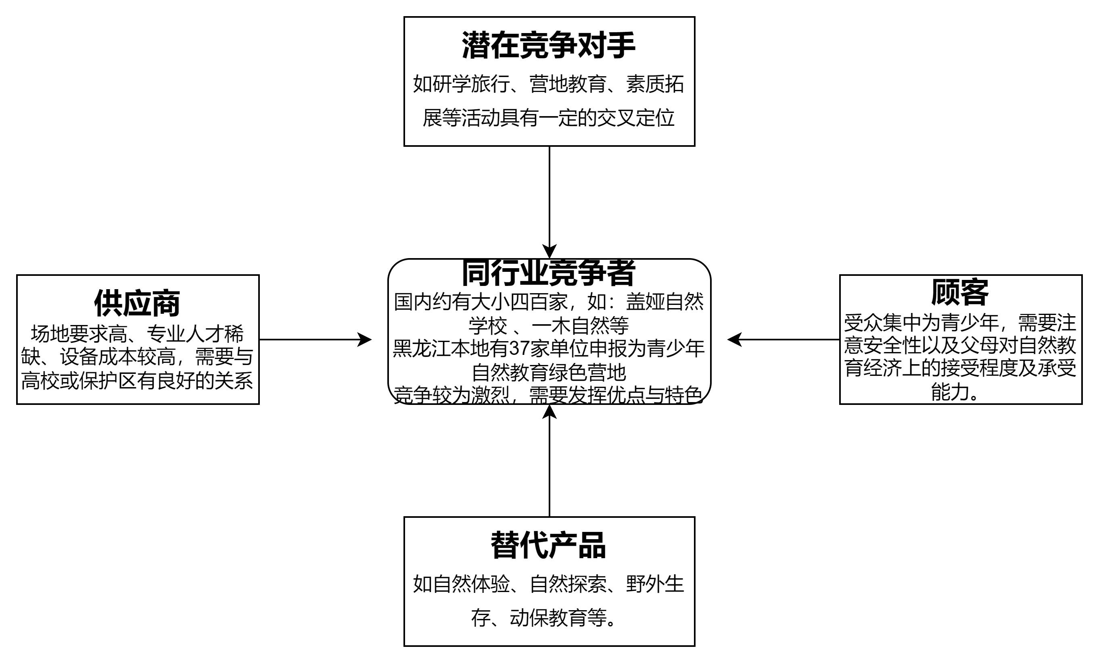

4.3.3成本竞争力
自然教育的高成本体现在专业人才聘请费用昂贵、租用户外场地及专业设备费用较高。本机构采用的与高校合作的模式，可以依托其专业人才及设备和场地，吸纳相关专业人才，降低专业人才成本，还能打造品牌和一定运营基础，便于打入市场，提高运营的稳定性。

4.3.4市场份额
全国自然教育网络于2015-2018年间先后开展了三次行业发展调研。从发布的调研报告结果看，中国自然教育行业从2010-2012年间开始进入快速发展期，呈现显著的民间发起、民间繁荣的特点。当前自然教育行业虽然整体数据呈现叠加上升的明显趋势，并在2018年左右市场规模突破千亿。但无论是从业人员还是执业机构都有有较高的新陈代谢率。大多数的自然教育以活动为主，而非课程。因此如何利用现有优势自然资源，满足教育需求及市场需求，打造出优质自然教育产品，成为了我们所有工作中的重中之重。我们认为该行业还是具有这较大的市场潜力，随着经济的发展人们将会愈发的注重自然教育届时该行业的市场将会呈现井喷式的增长并且在近几年市场也会稳定的增长、扩大。

4.3.5人才配置
约有30%的从业者认为人才使自然教育所面临的最主要问题。而该机构的从业人员皆为国内相关领域顶尖高校的在读学生及教师，拥有较为宽泛的专业人才网络，且人才聘用的成本也相对较低，拥有一定的人才竞争力。

4.3.6盈利模式
国家林业和草原局《关于充分发挥各类自然保护地社会功能 大力开展自然教育工作的通知》要求，落实黑龙江省政府“关于推进全省自然教育工作情况”批复精神，黑龙江省林业和草原局成立了“省自然教育工作领导小组，哈尔滨开展自然教育条件较为优越，故优先在哈尔滨本地进行项目开展。与能提供办学场地的高校或保护区取得合作，利用现有的教学场地及住宿环境。争取运用自身优势使得前期成本更为低廉。由于场地非公司所有，对操作场地及教学内容的权力有所限制，因此服务内容以利用现有资源进行宣讲为主。课程的内容以动植物为主，地质、环保经济等为辅。采用一定的跨学科课程，涉及时下动物保护和生态修复热点，同时课程要在符合国内实际情况的同时与国际先进教学方式接轨。
传统的盈利模式，通常是“做什么就靠什么挣钱。但在行业内部企业较多，竞争较为激烈，根据近年来的统计，400家左右的自然教育企业约有54%实现了盈利，盈利的收入来源主要有课程方案活动收入、政府专项资金支持和其他组织资助。所以专业化经营、创造多样化的收入来源和盈利点以形成多样盈利模式对本机构很重要。现在市场主要以产业链下游为主，本机构将在中后期逐步打通整条产业链，线上线下相结合，利用自身与合作高校提供的资源，以课程方案、扶持资金、场地赞助及冠名、广告收入等多种方式获得收入。向产品受众提供低价格的服务，吸引来的顾客产生的价值（如流量与知名度）由其他利益相关者共同获得。
本机构采用渗透定价的策略。整体定价为从创业初期的“同质低价“、“优质同价”最终到”优质优价”进行转变，也就是“收获更多，花费更少”的价格战略。定价目标为从创业初期的“以形象为目标”逐步过渡到“以销售额和市场占有率为目标”。

4.4市场

4.4.1市场阶段
目前中国的自然教育行业还处在创业期，该行业空间大，还没有大规模的出现。
中国自然教育最为明显的差异就是起步晚、发展较慢，理论研究、实践探索和全民推广明显滞后，后续仍存在很大的发展空间。

4.4.2市场现状
自然教育行业市场规模大，增长趋势强。2010年以来，我国的自然教育呈现井喷式发展的态势。2013 年中国第一家自然学校正式成立，2016年又有更多新的自然教育机构涌现出来，2018 年中国北上广等大城市中已经有 400 多家机构参与到自然教育的项目之中。作为一种比较新的教育形势更早的在中国的一线城市出现，如上海、北京、广东、深圳，目前城都、重庆、大理等地也陆续出现了自然教育机构（图1）。中国自然教育近几年发展很快，越来越多的人开始对这个领域感兴趣。
国内在自然教育这个领域在十年前，与之相关的公司仅有2808家，然而，在近五年，这个数量已达到25470*。这表明，国内已经意识到了这个领域的这份蛋糕，同时也说明在自然教育这个方面，还有很大的市场潜力，它还远远没有到达顶峰，正是在蓬勃发展。
虽然近五年已经有很多的公司在这方面，然而，真正做大做强的，并没有几个。在北京比较有名的的一个公司（北京圣海林自然教育科技有限公司）还是在98年成立的。因此，在这方面不存在行业垄断的问题，比较容易发展。像互联网这类行业，其中的巨头例腾讯，阿里，已经达到了让普通小企业无法生存的地步了，更何况发展。
在自然教育这个行业，国内目前是鱼龙混杂。有的确实是有真材实料的，然而更多的还是低劣产品。高收费，提供的服务还令人不满意。在迪士尼能卖到50块钱的烤肠，最后查的却是带队人员贪污的。这种例子屡见不鲜。这个行业，亟需整改。
*此数据来源于爱企查
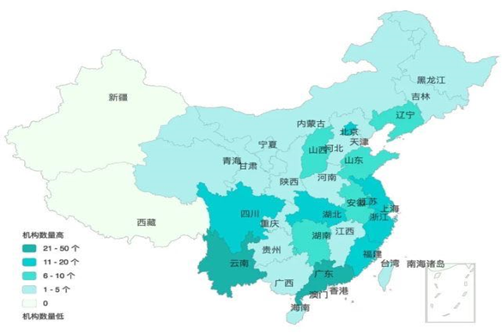
图1

4.4.3 市场缺陷
自然教育仍然处于行业初期，面临人才储备不足、行业规范不标准甚至没有明确的行业定义等问题。市场面临的主要问题有如下几点：（1）国内的自然教育还太过保守，孩子们和大自然接触充满了“形式主义”；自然认知的碎片化，功利主义下自然教育得不到重视。面临消费端的不成熟和供给端的不成熟（2）行业内很多企业是短期内由其他行业转型而来，市场具有一定的盲目性。（3）行业内缺乏与政府、组织、媒体、企业等有效的跨界合作，缺少有效的领导者，缺少行业规范，易造成市场秩序混乱。（4）多元化需求下市场面临专业人才的缺乏。（5）政府大量的政策扶持和补助有时导致资源的配置缺乏效率。

4.4.4市场前景
在中国经济发展的大背景下，国民经济在已经全面到达小康的进程中，解决经济与科技发展所带来的自然缺失、增加教育的内容多元化以及实现更全面的健康教育以达到下一代孩子整体核心素养的提升的相关问题，会逐渐成为国民所关注的焦点。自然教育已经从一个社会问题，发展到现在中国自然教育行业的形成，此时教学内容的研发，行业标准的建立，新方向的探索，将会填补行业空缺，打开一个国内自然教育领域的空白，为社会提供正向价值。所以现在自然教育的市场前景与市场空间很大，而我们公司紧跟时代的脚步，秉持“以自然为师，与万物为友”的理念开展自然教育。
自然教育在2018年前后市场规模就已突破千亿，自然教育这个领域的潜力究竟有多大，归根结底是我国的经济发展水平。只有在物质条件充分时，此行业才会兴起。就例如野生动物与自然保护区管理这个专业，在80年代，没有人会感兴趣。但现在，我国人民已经初步满足了小康，大家开始追求更高层次的精神享受。因此，这个行业，它的市场前景，一定程度上取决于我们经济的发展，目前来看是非常利好的。

第五章 生产运营（结合阿姨周一发给我们的部分）

5.1 营销目标（以下是他们的目标）
从平台用户数、销售收入两个绝对指标出发，初步制定平台2017-2021年的平台用户数量和销售收入目标如表5.1所示。

表5.1 平台2017-2021年的平台用户数量和销售收入目标
 | 用户数量（万人） | 销售额(万元)
2017年 | 5 | 300
2018年 | 8 | 500
2019年 | 12.5 | 750
2020年 | 18 | 1100
2021年 | 27 | 1600

根据公司不同阶段的战略发展，公司将制定出对应的优化营销方式。公司在前五年内依次在成都、四川、西南、华中和全国推动市场发展，实现以成都为中心向全国市场辐射的模式，地区和首选省份对应关系如表5.2所示。公司将主要利用整合营销的传播方式，通过线下活动推广，在专业期刊杂志上发文，志愿宣传和做公益活动等，提升公司品牌认知度，吸引目标客户。公司旨在通过一系列的营销组合方式，扩大产品销售量，增大产品市场份额，预计在第一年占领成都市场的10%-20%，形成普遍的品牌认知感和一定的品牌认同感，达到立足成都的基础目标，为后期以成都为核心进一步向外发展奠定基础。

表5.2 地区和首选省份对应关系
地区 | 首选省份
西南 | 四川
华北 | 北京
华东 | 上海
华中 | 湖北
 | 湖南
东南 | 广东

5.2 营销策略

5.2.1价值所在
该项目主要为了深入贯彻《国家中长期教育改革和发展规划纲要》，全面推进自然教育，深化基础教育课程改革，让学生们在生态自然体系下，在劳动中接受教育着重培养学生的品格、品行以及习惯的培养最终以达到陶冶情操、增长见闻、体验自然并全面的提升学生的综合素质的目的，加强对学生的自然教育并以此为契机来培养学生们的综合素质并为他们的未来发展打下更好的基础，并在此基础上紧抓自然教育的核心目*的以打造出一个可以为学生们提供高性价比、高质量的自然教育。
*注1：“自然教育”是以自然环境为背景，以人类为媒介，利用科学有效的方法，使儿童融入大自然，通过系统的手段，实现儿童对自然信息的有效采集、整理、编织，形成社会生活有效逻辑思维的教育过程。真实有效的大自然教育，应当遵循“融入；系统；平衡”的三大法则。从教育形式上说，自然教育，是以自然为师的教育形式。人，只是作为媒介存在。自然教育应该有明确的教育目的、合理的教育过程、可测评的教育结果，实现儿童与自然的有效联结，从而维护儿童智慧成长、身心健康发展”。

5.2.2合作伙伴及竞争对手
1.合作伙伴：
该产品的主要合作伙伴为东北林业大学野生动物与自然保护地学院，消费对象为在哈的小学生为主，因疫情原因目前无法向其他人群以及地区进行发展，但是在疫情情况好转之后我们的合作伙伴将会面向更多的人群、更多的地区。
我们将会先以当地的小学生们为主要销售对象来销售我们的产品并在此期间不断地积累经验为以后面向更广的人群做好充分的准备，去不断地开拓更大的空间。我们初期的销售为两个周期，一年时间为基础，让每一位员工充分的了解相应的工作流程。
我们将以带领学生们进行实地的实习为主，以东北林业大学为我们所提供的实践场所为以及野生动物与自然保护地学院的专业老师带队为学生们提供专业的知识，带领学生们在其中进行自然教育，在此期间我们也会在各大数字媒体平台上发布相关的教育视频来为其他地区想参加自然教育的学生们提供相应的教育服务。在中后期我们将会进行一定的盈利以保持公司的正常运转，并凭借着前期的基础和经验进一步打开我们的市场让我们的产品能够面向更多的人群和更多的地区。
2.竞争对手：
目前在此方面的板块仍属于较小的板块还没有发展大，因此对于我们来说竞争对手就会相对的减少，大多的竞争对手也将会是各种以盈利性为目的的各种教育机构，但是因国家教育的改革,目前市场上的各种以文化教育为主的培训机构正在减少，并且随着社会的发展家长们也开始注重孩子们的素质教育，因此在种种条件下我们这类以素质教育为主的商品将会以有着交少的竞争对手出现在市场上。
较少的竞争对手则意味着我们的市场是相对较小的因此消费人群也会相对较少。如果伴随着我们将来的向上发展我们将会面临各种国外的自然教育商品，届时我们的市场将会得到前所未有的提升但是一些国外的自然教育产品将会成为我们的有力竞争对手。面对着国际上的竞争对手我们唯一可以做的就是做好属于我们自己的自然教育，脚踏实地一步一步的将自己国家的自然教育做好做大做强，让中国的自然教育也可以在国际上也占有一席之地。

5.2.3目前需求及发展
据调查，目前国内的自然教育仍属于一个比较新的板块，大量的非专业机构涌入，导致行业鱼龙混杂。因此该方面需要更多的不以盈利为目的的教育机构介入来带动此行业的发展。
目前该行业内分为四种机构：
1、国有自然教育机构：这部分基本都是根据国家相应的文件需要完成自然教育指标的单位；
2、大型企业支撑的自然教育机构：这部分机构的目的在于以教育切入其他市场，相对来说不缺发展资金，并且在场地设施建设上不遗余力。；
3、纯粹私企的自然教育机构：这一类也是最多的，他们大多脱胎于旅行社、渠道商、或者与教育产业相关的行业，在研学旅行等热词兴起后，涌入自然教育行业的机构。；
4、各行各界的KOL：这部分人本身具有一定的粉丝量，又不想加入大公司，往往自己招募几个人组成一个小团队。
我们目前所成立的机构属于第二种，我们有着东北林业大学野生动物与自然保护地学院的支持以及为我们提供的相应的硬件设施，因此我们的自然教育将具有一定的专业性且前期不以盈利为目的，为此行业的发展带来一股新鲜而干净血液，为相关专业人才提供一定的就业岗位，并在此行业内做出一定的成绩。

5.2.4研发策略
我们的研发策略在公司建立的初期我们将会采取进攻型策略，我们的主要目标是利用好我们在东北林业大学野生动物与自然保护地学院所提供的帮助下，在产品开发的初期全力以赴的将我们的产品推广出去，让更多的人去认识去了解去购买我们的产品，让我们的产品快速的占领自然教育这个市场，并在竞争中保持技术与市场的强有力的竞争地位。
在完成了前期的市场建立后我们将会迅速的将策略改变为防御型策略，即我们将会向其他自然教育企业中较为成功的企业进行学习和适当的模仿并以此来对我们的产品加以改进，与此同时我们也会观察那些初步进入自然教育市场的产品，去了解他们的优势和劣势并对其进行仔细的研究后与我们的产品进行对比以此来提高我们的产品质量，力求最后做到可以不失时机地快速解决其他企业没解决的消费者关心问题的。
在我们对产品进行研发的过程中将必不可少的会受到来自其他优质自然教育企业的压力，届时我们还会采取差异化开发策略，我们将会围绕着我们的产品对其进行全方面的延申，力求做出与众不同，有着自己特色的优质自然教育产品，以满足不同消费者的个性需求并进一步的扩大、稳定我们所占用的市场。
在产品研发的后期我们主要会采取超前式策略，我们将根据消费者的种种消费心理、个性化需求和对产品使用后的建议，采取相应的对策去解决这些问题，让消费者们更加愿意购买我们的产品。众所周知，一般商品的生命周期可以分为导入期、成长期、成熟期和衰退期等四个阶段。而消费流行周期和一般商品的生命周期极为相似并有着密切的联系。在消费者日益追求享受、张扬个性的消费经济时代，了解消费流行的周期性特点有利于企业超前开发流行新产品，取得超额利润。
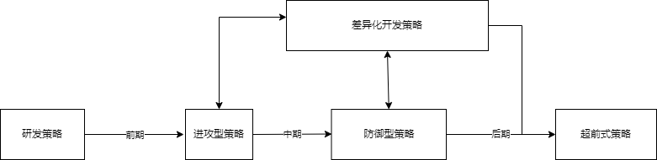

5.2.5产品增长策略
在创业的初期我们会采用向下延申的策略，主要是面向中、低段的消费者，也就是当地的一些小学生们并在此基础上加大我们的宣传力度以加大产品的市场的占有率，利用网络平台来宣传（各类数字媒体平台软件）以此来寻找更多的合作伙伴并进行一定的线下宣传（去校园内向进行宣讲）。
在有了一定的市场基础以后我们也会将此产品采取向上延申的策略，由于目前在此方面的专业人士较少，因此在向上延申之前我们还会引进一批与自然教育有关的从业人员，这样做一方面可以保证我们的产品质量和我们的团队质量，另一方面也可以使我们的产品实现稳步增长。我们的最终目的不仅仅是在国内的市场中占领一定的份额而是不断地将产品做大做好并向着更加高端的产品发展最终进入国内的高端市场，以至于在后期可以使我们的产品顺利的打入国际市场。
在完善了商品的基础扩张之后我们还会采取双向延申的策略，将会在高端市场延申的同时也不忘中、低端的市场，以向国内更多的地区以及用户来提供我们的服务，让每一个想要了解和接受自然教育的人都可以接受到相应的自然教育。

5.3 核心竞争力
1.个人的核心竞争力： 一是每个人准确的职业定位，二是综合能力与资源，三是执行力。这将在人员配置中进行详细阐述。
2.企业核心竞争力有四个：
（1）价值性。这种能力首先能很好地实现顾客所看重的价值，也就是通过优质的服务实现家长所期盼青少年在课程中能收获到的体验与提升。
（2）稀缺性。这种能力必须是稀缺的，只有少数的企业拥有它，这也就是专业的场地、人才与科学的教学方法，那么我们所拥有的信誉、。跨界合作能力、业务能力水平将是其他企业无法比拟的。
（3）不可替代性。竞争对手无法通过其他能力来替代它，它在为顾客创造价值的过程中具有不可替代的作用，如果我们作为就业单位实现了与高校的长期合作拥有了专业的场地与人才，那么我们所拥有的信誉、为顾客提供价值的能力、跨界合作能力将是其他企无法比拟的。
（4）难以模仿性。核心竞争力还必须是企业所特有的，并且是竞争对手难以模仿的，也就是说它不像材料、机器设备那样能在市场上购买到，而是难以转移或复制，比如能与重点高校取得合作的能力、专业人才网络等。
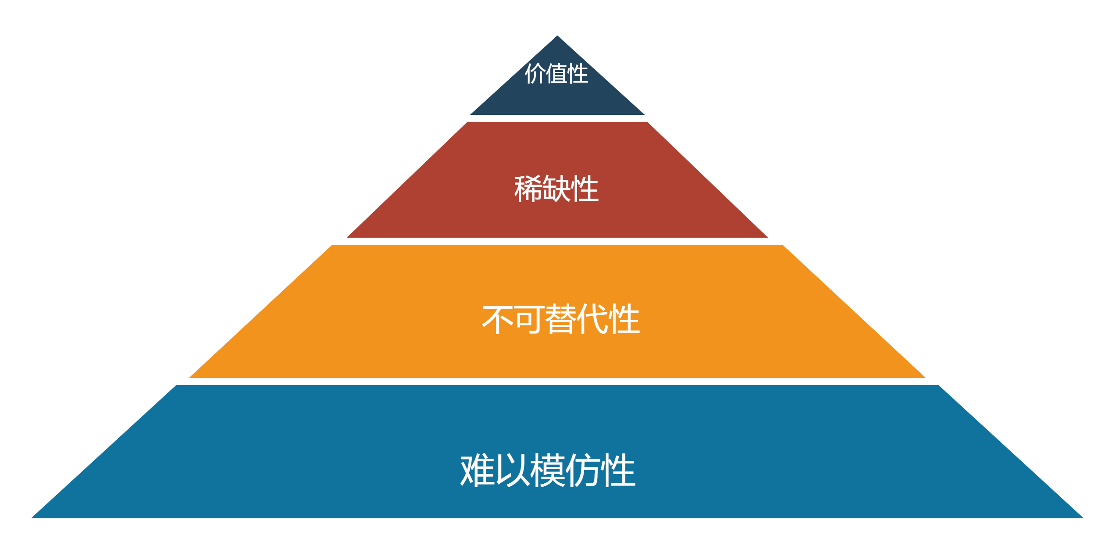

5.4 营销战略（以下是他们的策略，楼上可以借鉴）
根据公司的长期战略规划和产品的市场特性，以营销策略为主要指导，如图5.1所示，公司将采取以下几种市场营销策略，包含了品牌策略、产品策略、价格策略、渠道策略、客户关系管理策略（以下推广措施，主要以战略第一、二期为主）。

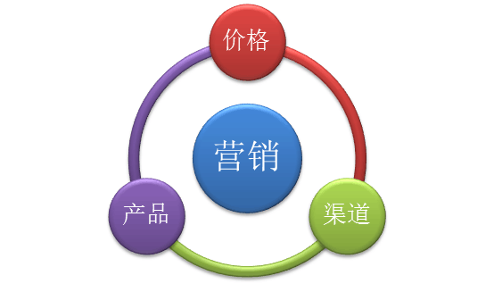
图5.1 营销策略

5.3.1 差异化产品策略
本公司采取差异化产品策略，FreeTalk产品是APP与智能设备的结合，软硬件相互之间形成隐形购买引导。在硬件和软件方面公司都进行独到的创新，区别于竞争对手，形成明显的竞争优势。
本公司在硬件产品上对不同年龄层做出了区分。根据不同人群的特点，在外观、尺寸上做出了略微的调整，可选择性大，带给用户周到的服务。尤其是产品的形状和包装个性化是策略的核心。
本公司是采取手语和语音的相互转换，创新性强，适合进入新市场

5.3.2 低价渗透战略
渗透定价是在产品进入市场初期时将其价格定在较低水平，尽可能吸引最多的消费者的营销策略。它是以一个较低的产品价格打入市场，目的是在短期内加速市场成长，牺牲高毛利以期获得较高的销售量及市场占有率，进而产生显著的成本经济效益，使成本和价格得以不断降低。渗透价格并不意味着绝对的便宜，而是相对于价值来讲比较低。
我公司的情况和行业发展现状也符合采用该策略的条件：
（1）市场对价格敏感。需求对价格极为敏感，低价可以刺激市场迅速增长。
（2）生产经营费用随经验的增加而降低。公司在创立初期，APP运营维护以及手套售卖主要经营集中在互联网平台。因此，没有实体店面的店面租金、水电、实体店人员工资等成本，随着技术的进步和研发进展，核心部件的生产效率将进一步提高。
（3）低价不会引起实际或是潜在的过度竞争。此类APP以及智能手套在国内尚未出现竞争者。
虽然利润比较微薄，但可以带来三个优点：
（1）新产品能迅速占领市场，并借助大批量销售来降低成本，获得长期稳定的市场地位；
（2）微利阻止了智能手套竞争者进入，可增强了企业的市场竞争能力。
（3）低价策略，促进消费需求。

5.3.3 渠道策略
企业产品是线上线下一体化的产品，前期的营销策略以成都市为试点展开推广，通过线下宣传活动和各大福利机构的合作宣传APP和智能手套设备整套产品，利用代理商和电商平台开拓市场同时。后期增设品牌实体店，集体验、销售与售后服务功能为一体。

5.3.4 单一品牌策略
设计品牌，并统一使用品牌,注册品牌商标,依法保护品牌专利。为了方便消费者记住品牌名称，产品和软件都使用同样的品牌名字，显著的LOGO和醒目的品牌口号是单一品牌战略的优势。
（1）导入期
提升品牌知名度。宣传注重连续性，切合广大消费者的特点习惯，强调“智能时代，关注健康”的品牌内涵，突出产品技术，形成品牌差异性。同时在推广时挖掘与品牌有关的题材，如科技展，演示推广会，利用“智能化”“互联网＋”等产品创新点，邀请媒体给予报道，借力扬名。
（2）成熟期
提升品牌美誉度和忠诚度。根据前期消费者的反馈，对品牌下产品的外观，包装，服务，供货渠道，技术以及平台服务进行调整，同时对品牌的市场定位，品牌文化进行反思，若有不合理处及时调整。继续增加品牌曝光度，利用技术更新，渠道拓展，助力公益活动，吸引公众注意力与好感度。
（3）全盛期
保持领先地位。服务的拓展，深度挖掘大数据时代的更多可能性。不断进行技术革新，服务优化，适时调整产品价格。推广时除了保证曝光度外，注重公关危机处理。

5.3.5 人员激励策略
销售人员的绩效直接反应在销售量上，当然，我们还需要综合考虑各种客户的不同情况，对销售人员的业绩进行合理有效的评估，然后根据销售人员的销售业绩对其进行物质和精神激励。在精神激励方面，我们每月、每季度、每年，评选优秀销售人员，销售之星，给予公开表彰，并颁发相关证书等。在物质激励方面，我们根据销售业绩进行等级划分，不同等级对应不同的物质奖励，物质奖励采用返利和现金相结合的方式。
（1）季度奖励标准：
以经销商为单位，客户当月从公司进货额的1%给予计算奖励。
（2）季度考核标准：
经销商季度任务目标达成100%以上的客户给予计算奖励，未达成季度目标的额不予计算奖励，业绩达成奖励占比为60%，渠道建设奖励为40%。
（3）季度奖励计算方式：
奖励=经销商季度进货额*1%*60%+经销商季度进货额*1%*40%*渠道建设考评分。

5.3.6客户关系管理策略
（1）高质量保证
创业团队对产品的品质控制实行全面质量管理（TQM），提倡由全员完成对产品各个阶段的质量管理，以改进质量和提高生产率。在具体生产中，我们将主要通过在具体生产中，我们将主要通过 以下方法来实现全面质量控制：
（a）质量检测主要由质检科专门负责。质检科有责任对原料的输入，产品的输出进行严格把关，通过多次测试分析，对在产品进行质量检查，全面促进生产过程的质量保证，建立差错责任制。
（b）建立质量团队，由普通工人中选出志愿者，划出一定时间以实施质量改进项目，负责针对产品品质出现的某个实际问题，提出有效的解决方法，并建议实施战略。
（c）定期开展客户回访活动，积极吸取客户反馈的意见，实时进行技术更新。
（2）售后贴心服务
创业团队由代理商完成售后服务，在选择代理商时，会详细考察代理商的售后服务能力；在签订代理合同时，会明确要求代理商完成代理地区的售后服务问题。主要是提供以下几种售后服务内容：
（a）跟踪产品质量，收集用户反馈建议，实时更新产品
（b）为用户提供产品使用说明，并指导产品使用
（c）定期对使用相关人员提供培训
（d）对于出问题的产品提供免费更换服务
（e）处理APP用户，福利学校学生等来信访问。同时用各种方式征集用户、学生等对产品质量的建议，并根据情况及时改进。

第六章 公司管理

6.1创始团队

6.1.1成员背景
我们的团队的创始成员共有五人，分别来自于野生动物与自然保护地学院与经济管理学院，相关领域知识较为全面。另外我们还得到了野生动物与自然保护地学院认真负责的教师的悉心指导，各成员间相互了解、关系紧密并且有着共同且明确的目标，可以快速开展、平稳实施我们的训练项目。
习近平总书记曾表示：保护生态环境就是保护生产力，要像保护眼睛一样保护自然和生态环境。自十二五以来，环保经济不断发展，日趋在国民经济中占据重要地位。同样的，新型冠状病毒的爆发也引起了人们对动物和生态保护更多的关注，自然教育的市场热度逐渐提高。我们依托的东北林业大学及野生动物与自然保护地学院在相关领域具有较高的建树，教学资源也较为丰富。
我们团队中的各成员取得过国家励志奖学金、军训先进个人、青年马克思主义者培养工程优秀毕业生、优秀学生干部、团校培训优秀学员、院讲师挑战赛一等奖、院摄影一等奖等荣誉。特点鲜明，各有所长，有人善于钻研学习，成绩稳定专业前列；有人擅长交集，具有较大社交圈；有人一丝不苟，做事踏实肯干；有人具大局观，富有激情和领导力。不仅我们的专业与项目相关，我们的部分成员也取得了Online NATURE PBL Training 师训班的培训证书.

6.1.2 组织结构
我们根据每个人不同的性格特点和能力范围进行职责上的分工，将个人特长发挥最大化并提高公司组织运行能力，且鉴于我们公司的性质和发展战略，也必须保持更高的效率，秉持我们与时俱进、创新高效的理念。最后，我们拥有良好的课题研究环境。作为一个独立的开发项目，为提高管理及运行效率，我们做出如下人员分工及职务安排：
1. 项目主管：进行团队的主体领导和分工协调，及时与指导教师沟通项目进展。要求具有一定的领导能力和魄力，做事认真负责，具有良好的表达能力，做事有条理且能兼顾大局和细节，具有较强的执行能力。由李嘉轩负责。
2. 网络技术主管：负责维护和运营公司的网络平台，及时发布相关信息。要求思想积极向上具有创造力，善于表达，有耐心和责任心并具有一定的网络平台运营经验。由郑斯尹负责。
3. 客户服务主管：负责及时与客户协商和沟通，整理客户反馈并及时提出改进方案，维护与客户之间的良好关系。需要有耐心和责任心，善于总结反思，做事踏实认真。由王麓翔负责。
4. 财务主管:负责对公司财务流水等事务进行管理核对。需要一定的财务管理知识，能够利析秋毫，且要严谨仔细，为人诚恳，不能有一丝马虎。由赵禹顺负责。
5. 市场调研主管：负责主导市场调研方案的制作、实施和总结，进行市场开拓。需要做事严谨条理，有大局观和前瞻性，善于分析和规划，具有一定的统计分析能力。由穆春琴负责。
6. 教育培训主管：负责相关教育活动流程及内容的方案制作和实施，需要一定的自然教育和素质拓展相关的专业知识和领导力，严谨有责任感。由李嘉轩负责。
详情可见下图：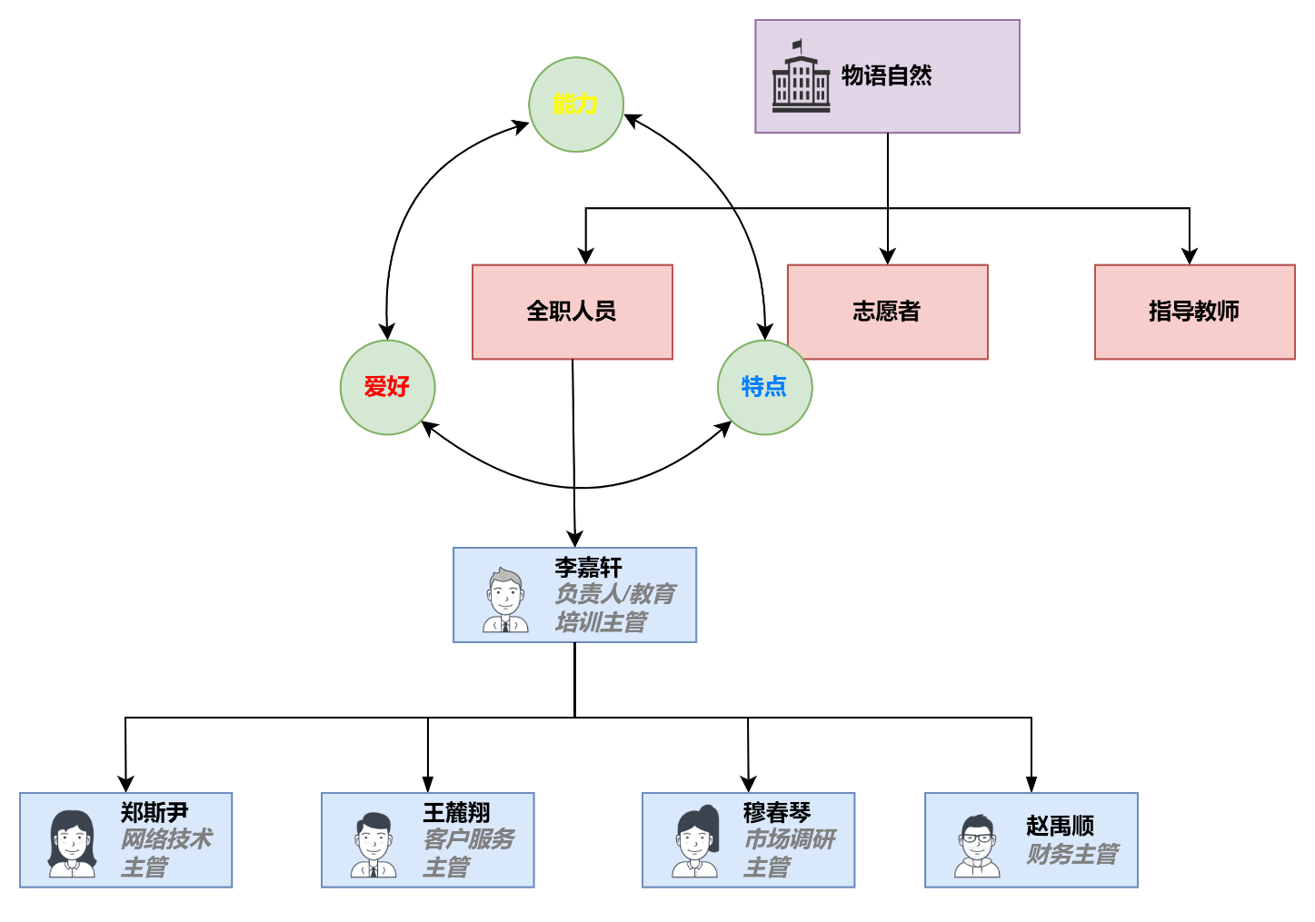

6.1.3 所有权
1.注册资本
注册资本为10万元人民币。
2.所有权形式
采取有限责任制。
3.董事会
根据资本结构，董事会前期为高层经理组成，中后期由高层经理和风险投资者共同组成。

6.2 人力资源

6.2.1 人员招募
在第一年的项目周期中会我们吸纳一部分管理团队之外的志愿者、员工或授课教师进入项目中，这有利于保障我们项目的高效性与专业性。初期主要从合作高校中吸纳有相关工作经验或背景的学生，这样我们可以在短时间内得到大量优秀人才且费用较为低廉，以确保公司前期的顺利运转。
在选拔员工的过程中，我们会对志愿者或应聘者采取BEI面试法以及迈尔斯—布里格斯类型指标来全面了解应聘者，获得最适合我们的员工，为顾客提供更高质量的服务以及体验效果。对应招者主要有以下要求：
- 有相关组织的培训背景或学习过相关课程并能提供有关证明；
- 有爱心和耐心，对青少年的培养具有责任感；
（3） 工作踏实认真，服从指挥，具有团队精神和上进心；
（4） 身体健康，应变能力强。

6.2.2 人员培训
人员培训是一项重要的工作，要让员工对公司的理念、产品、销售都充分熟知并拥有向顾客提供产品的能力。由于自然教育行业的特殊性，我们还要求从业者必须对青少年拥有足够的爱心和耐心并且要充分了解青少年的心理。主要包括以下内容：
- 公司各项规章制度及服务理念；
- 相关行业的市场背景；
- 产品知识及技术；
- 语言能力及动手能力；
- 对青少年心理及表现的观察能力；
- 应变能力。

6.2.3 人员解聘
在出现以下情况后会对项目人员进行解聘：
- 出现重大失误，对公司造成极大不良影响或遭顾客投诉后不能做到及时改正；
- 背离组织领导，违背公司文化；
- 业绩不佳，不能正常履行职责；
- 个人品行不端。

6.3 绩效管理

6.3.1 SERQUAL模型衡量服务质量
SERVQUAL为英文“Service Quality”（服务质量）的缩写，即对相关企业服务质量的目标测评。它的五个尺度为有形性、可靠性、回应性、保证性和移情。我们根据物语自然的相关要求，明确为以下几点要求：
- 我们有现代化的服务设备和课程设计。课程具有吸引力且与宣传相匹配，能够收获到体验者的正向反馈。
- 服务与宣传相统一。能准时地提供所承诺的服务；能对每次相关的服务进行正确的记录；顾客遇到问题时，能表现出关心并对其有效解决。这能够体现公司的信誉。
- 提供及时的服务。员工不能因为其他事情而忽略顾客，对顾客提出的问题能够及时解答。每次课程结束后及时收集顾客反馈并进行改进。
- 员工具有专业性，即员工是值得信赖的。提供的专业内容和课上表现能让顾客放心的将青少年交由我们授课。
- 服务做到人性化。员工要做到礼貌；员工要优先考虑顾客利益；员工要给与有需要的顾客特别关心； 员工要了解顾客的需求。
每位员工都要在职责内对保证服务质量做出贡献，任何服务质量上的疏漏都将反映在年终评价上。
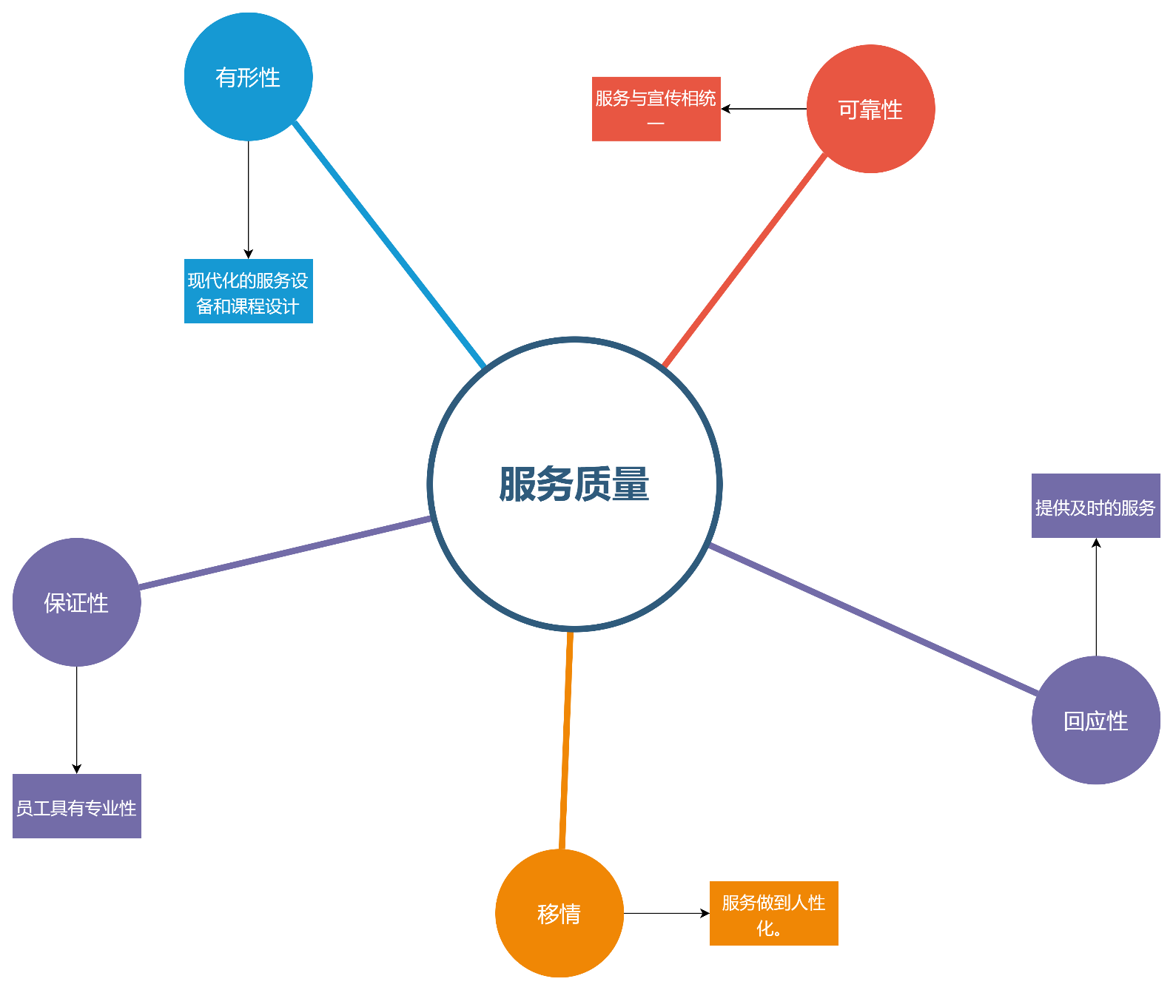

6.3.2绩效评定
我们为保证公司的高效率和竞争性，将采用以下的绩效评定标准，采用四个方面对员工的进行全面评价。对于综合评价后10%的员工，将被淘汰或降职处理。评定围绕：业务完成质量、工作态度、亲善力、专业水平四个方面进行展开。以下是四个纬度员工评定的权重：
- 自我评定，权重为10 %。
- 同事评定，权重为15%。
- 直属上级评定，权重为35%。
- 顾客评定，权重为40%。
考核每两个季度进行一次，员工按成绩进行排名并公示。

6.3.3激励措施
我们要综合考虑各种不同情况，对工作人员的业绩进行合理有效的评估，然后根据销售人员的销售业绩对其进行物质和精神激励。在精神激励方面，我们每季度、每年，评选优秀员工，给予公开表彰，并颁发相关证书等。在物质激励方面，我们根据销售业绩进行等级划分，不同等级对应不同的物质奖励，物质奖励采用返利和现金相结合的方式。如：
（1）员工工龄五年以下每年7日年假，五年以上每年14日年假。
（2）每年为员工提供免费培训机会。
（3）每年年底按绩效排名按比例发放奖金。
（4）每次绩效评定给予前20%的员工升职加薪。
（5）每年年底项目主管按业绩发放股权，一次最多不超过1%。
（6）我们每季度、每年，发放优秀讲师、优秀课程设计师、物语自然年度之星等奖励证书.

6.4 外部支持
目前已经与高校资深教师取得联系，将作为我们课程的指导教师，提供专业内容上的指导和建议。未来将与更多高校或保护区取得合作，提供长期的专业指导或场地支持。
由于前期企业规模较小，纳税可能将外包给有关机构。

第七章 财务计划（根据阿姨发的和顺的进行更改）
财务管理（财务收支、融资计划、资金来源与运用，盈利能力分析等财务预估）
财务预算显示，
前期投入资金大约需要x万元，主要用来公司注册、购买设备、支付老师的费用和网上精品课程、实地考察（更新补充）等。公司预计第一年能够实现盈余。后期公司将不断扩大运营规模完善运营机制，利用每年的盈余积极推动相关公益项目的发展，逐步推动青少年更加了解自然，从而提高保护自然的意识。
1.资金结构：公司的资金主要来源于团队融资和银行借款。前期投入资金预测需要x万元，主要用来购买设备等。资金结构会随着企业的发展壮大而不断优化。
2.收入：公司的收益主要来源于实践授课及定期去各个学校宣传演讲，普及自然知识、开展第二课堂。
3.固定资产管理：管理和销售所用的固定资产均通过购买方式获得，采用直线法分五年计提折旧，预计净残值率为3%。
4.运营成本：公司运营的成本主要体现在老师授课费用，职工薪酬，设备的更新维护以及活动筹备开展的相关费用。

融资计划
在公司经营一周年并且能够持续盈利的情况下，我们公司将考虑融资，为扩大公司做进一步的准备。
对于融资准备，我将从下面三个方面一一讲述
1.行业梳理：对于自然教育实地体验这个行业而言，已逐步红海化，然而，对于野生动物自然保护教育这方面，当前还有很大的蓝海空间。根据2020年高校课程评估结果来看，东北林业大学的野生动物与自然保护区管理专业为国家一流专业，拥有着……，培养出一批杰出的….人才，能够更好的在此行业……。同时，国家层面，我国在xxx会议决定（逐步重视素质教育）；从小培养人才（生态修复….提供人才储备；昆明开的峰会），社会层面，家长对于第二课堂……，对于受教群体而言，此方面课程可以帮助其……..因此行业潜力无疑是巨大的，未来有很好的前景
2.商业模式梳理：我们的整个产业链是：去各个学校宣传演讲，激发青少年对自然的兴趣，并提供我们精心准备的精品课程(此课程会有东林动保学院倾力相助），如家长及孩子有更大的兴趣，我们将带孩子去野外实地实践，例如帽儿山，凉水，林场（学校会为我们提供这些场地），此环节也算我们的核心业务。
3.团队梳理：略（嘉轩写了）

盈利能力与分析
在经过两次活动实践等免费过程后，公司将正式盈利。平均每次实践所带人数大概16人左右，每人费用大概在1500元。因此，毛利将会有24000元，其中的成本，大头有老师的费用8000，两个老师，每人一天800，共五天。食宿问题，一人每天50的伙食费4000，住宿免费。交通600元。设备折旧每次2000元。因此，每次实践大约盈利1万元。在创业初期仅有一个团队的情况下，我们做一次循环大概需要一周时间。然后当逐渐完善，招聘人手以后，我们公司将在每月有20次实践左右。我们大概会在公司正式营业第一个周年以后，达到月流水20w。在此基础上，我们将会完成融资，并且逐步扩大，向其他城市发展，更好的宣传，普及野生动物。

7.1 财务假设

7.1.1 经营周期假设
本产品分为线上、线下产品两部分，经营阶段按产品投产先后分期。前期主要运营线上产品，后期主要销售线下产品。

7.1.2 市场容量分析
本产品为一款服务于使用华语的聋哑人群的社交&教学软件，产品性质决定了目标市场为国内听障人群以及与其关系密切的健听者群体，例如听障者的家人、朋友，关爱听障人士的个人等。
目前，国内的最新数据显示我国听障人群数量高达2780万。由于通过QQ、微信等移动终端通讯工具在一定程度上消除了听障者之间，听障者与健听者之间的沟通障碍，听障人群的手机使用者比率较高。据国内研究，听障学生和其他听障人群人口比例和手机使用比率如表7.1所示。

表7.1 听障学生和其他听障人群人口比例和手机使用比率
 | 听障学生 | 其他听障人群
人口占听障人群比例 | 73.6% | 26.4%
人口数 | 20,460,800 | 7,339,200
手机使用率 | 92.4% | 43.8%
有效市场需求量（人） | 18,905,779 | 3,214,570

据此，本产品目前市场容量预估：2210万。

7.1.3 预计未来增量
目前我国每年新增听损儿童2-4万，65岁以上人群中，听力障碍患者占30%。随着环境问题的恶化，由于生殖发育缺陷患有先天听力障碍的新生儿将逐年增加，老龄人口听损比例也将逐年扩大。
据此，保守估计未来本产品市场需求预计增量将达到5万/年。

7.2 经营成本核算

7.2.1 产品成本核算
本产品主要分为两个部分：网络产品和线下产品。线上产品即服务于听障人群的网络数字平台，线下产品为手语识别手套。
（1）线上成本核算
本产品最终用途分为两个模块：服务于听障人群的网络社交平台，提供手语教学课程。
第一部分：网络社交平台成本：针对于听障人群的社交平台搭建，主要在于研发期间的技术成本控制，以及后期系统维护的成本管理，如表7.2所示。

表7.2 网络社交平台成本核算
产品生产阶段 | 成本分析 | 成本预测
研发阶段 | 研发阶段涉及平台主要程序设计：手语识别系统、语音文字转换系统。  由于本团队具有技术优势，手语识别系统设计可以自行完成。  语音文字转换系统依赖安卓设备已有功能就可以完成。  因此研发阶段的投入极小。
开发阶段 | 由于社交平台的特殊性，本平台后期信息交互量极大，且由于将安卓平台长期运行，开发技术含量较高，本团队拟将平台开发工作外包。  成本按30位安卓开发工程师/天，进行计价。 | 360,000元
使用阶段 | 产品投入使用后，须定期进行系统维护，由于本团队具有技术优势，使用阶段的维护工作可以自行完成。  因此维护成本极小。
第二部分：手语教学课程开发成本
目前网络上流传的手语教学课程规范性较差，市面上还未出现标准化的手语教学课程。因此本团队拟将现有手语教学资源重整汇编为一套较为完整、规范的线上教学资料，该过程涉及聘请手语专业人员指导，资料汇编，线上数据库整合，后期维护，如表7.3所示。

表7.3 手语教学课程开发成本核算
成本项目 | 成本分析 | 成本预测
工作指导成本 | 在该步骤本小组将聘请听障学生特殊学校手语专业教师。由于本项目具有一定帮扶听障群体的公益性质，我们拟通过与老师进行沟通尽量降低成本。 | 10,000
资料汇编人员成本 | 该步骤涉及繁冗的数据采集、分析、挑选、整合，工作量大，工期长，因此本小组拟采用外聘人员与内部人员结合工作的方式，外聘人员主要负责采集现有资源，小组内部成员进行挑选、整合。 | 20,000
数据库整合成本 | 由于本小组具有技术优势，该步骤可以自行完成。  成本极低。
系统维护成本 | 同上
（2）线下产品成本核算
手语识别手套为本项目的外部辅助产品，旨在提高手语识别系统识别效率，促进产品性能的提升。由于该产品的生产设计芯片的制造，若投入市场的产品数量较小，或产品需求量达不到预期，成本将十分巨大，本项目将面临收不抵支，无法退出市场的局面。这也是手语识别手套成品在被设计出来以后仍未面世的原因之一。
因此，在线上产品运行一段时间并取得较好收益和社会效益之后，我们将会考虑线下产品的投产。这样做一方面能够减小线下产品投入市场面临的风险。另一方面，从技术进步的角度，随着科技的不断发展，未来芯片的制造成本将会不断降低，因此延迟投产有利于获得技术上的利差。
由于本小组的技术优势，手语识别手套的研发和设计阶段均不需要太大投入，主要成本在于芯片制造成本。
以现行市价计算芯片制造成本如表7.4所示。

表7.4 芯片制造成本市价计算
自主芯片产量 | 平均硬件成本（元） | 总成本
10万片 | 229 | 22,900,000
100万片 | 104 | 104,000,000
1000万片 | 42 | 420,000,000

考虑到我国听障人群的消费水品，本产品至少要以百万级的数量投产才能控制平均成本，使定价在消费者接受范围之内。

7.2.2 费用核算
该部分成本预测以线下产品——手语识别手套的投产起始时间为节点，划分为前期：线上运营阶段和后期：线上&线下运营阶段，如表7.5所示。
前期仅在线上运营网络社交平台和教学平台，无线下门店、专柜等。
后期既要保证线上平台的运营，又要同时保证线下专柜运营。且在这一阶段，线下产品——手语识别手套的销售也分为线上和线下两个部分，在专柜出售的同时，在线上可以通过已有的平台进行推广销售。

表7.5 费用核算
费用要素 | 成本项目 | 成本分析 | 费用预测
销售费用 | 广告费 | 主要在线上、线下产品的投放初期投入线上广告 | 前期50万  后期100万
 | 销售人员工资 | 从线下产品投入市场之后开始支出，视投产规模而定 | 480,000元/月
 | 销售柜台租金 | 同上 | 2,500,000元/月
管理费用 | 管理人员工资 | 线上平台管理人员工资，按月支出 | 100,000元/月
 |  | 线下行政管理人员，线下投产之后开始支出，视生产规模而定 | 240,000元/月
营业税金及附加 |  | 线下投产之后开始支出，视投产规模而定 | 50,000元/月
财务费用 |  | 前期向银行申请贷款作为启动资金。  后期以前期盈利结余资金作为启动资金投产，其余部分向银行贷款。  （按银行中长期贷款利率4.9%计息，折算为现值） | 前期54,390元  后期3,675,000元

7.3 主营业务收入预测

7.3.1 盈利模式
（1）线上盈利模式
流量变现：运用联合广告模式，凭点击量赚取流量分成。
课程收费：线上平台采用免费注册，付费观看视频课程的方式运营，对用户收取少量费用。
（2）线下盈利模式
手语识别手套销售：按照以千万级规模投产计算成本，以8:20法定价

7.3.2 收入预测
财务假设：
线上收益与访问量有关，按市场容量50%的比例，第一阶段产品周期为10年，预计访问量一天2,500.
线下收益与销售量有关，假定产品最终全部售完，产品周期为五年，预计月销售量为15,000.

表7.6 收入预测
盈利模式 | 盈利项目 | 预计收入
线上 | 流量变现 | 10,000元/月
 | 课程收费 | 5元/人*75,000人/月=375,000元/月
线下 | 线下产品销售 | 300元/件*15,000件/月=4,500,000元/月

7.4 财务比率分析

7.4.1 偿债能力分析
从长期来看，本项目分为两个运营阶段，第一阶段通过线上运营进入市场，具备良好的市场潜力，第一阶段预计在第三年可清偿前期债务。同时，在第一阶段累积盈利作为第二阶段一部分启动资金，减少第二阶段债务比率，第二阶段预计在第三年清偿债务。

7.4.2 盈利能力分析
本部分将结合前两个部分：成本预测和收益分析进行盈利能力分析。同样按照线下产品投产前后划分为两个阶段：前期：线上阶段；后期：线上&线下阶段。
盈利所得税累积税率按40%计算。
（1）前期盈利能力分析
特点：投入较小，人工成本占较大比重，产品周期预计十年，盈利周期较短。
盈利周期预测如表7.7所示。

表7.7 前期盈利周期预测
 | 第一年 | 第二年 | 第三年 | 第四年 | 第五年 | 第六年 | 第七年 | 第八年 | 第九年 | 第十年
成本、费用支出 | 1,110,000 | 120,000 | 120,000 | 120,000 | 120,000 | 120,000 | 120,000 | 120,000 | 120,000 | 120,000
收益 | 100,000 | 1,520,000 | 2,760,000 | 5,240,000 | 7,720,000 | 8,960,000 | 7,180,000 | 6,480,000 | 4,000,000 | 1,340,000
当年盈利 | -1,010,000 | 840,000 | 1,584,000 | 3,027,000 | 4,560,000 | 5,304,000 | 4,236,000 | 3,816,000 | 2,328,000 | 732,000
累计盈利 | -1,010,000 | -170,000 | 1,414,000 | 4,441,000 | 9,001,000 | 14,305,000 | 18,541,000 | 22,357,000 | 24,685,000 | 25,417,000

第八章 风险分析（四页）
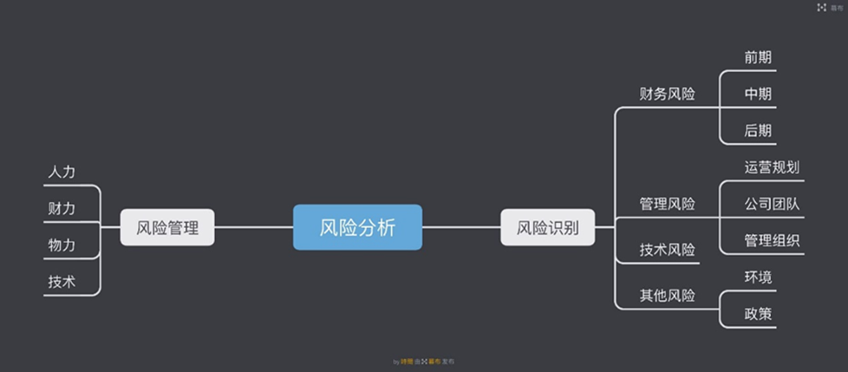

8.1风险识别

8.1.1财务风险（将初期中期后期扩充）
我们公司作为一个由在校大学生创立的机构，体制存在一些不成熟的问题以及潜在的风险。
1前期：公司成立之初，需要一定的启动资金，公司投资是遇到“无效合同”风险；
2中期：随着我们公司规模的扩大，无力继续提供所需资金的筹资风险；
3后期：公司运营后，回收率低，或者长期处于负盈利状态的风险；

8.1.2管理风险
1运营规划：公司的战略方针偏离路线得不到很好有效地实施；
2公司团队：工作人员之间因为利益而发生冲突等风险；内部人才匮乏或者流失；
3管理组织：公司管理者不能合理有效地管理与领导，对市场敏感度不强，未能及时调整方案而顺应市场发展；

8.1.3技术风险
1同行业的其他公司或者机构研发出更吸引顾客的产品，夺取市场份额；
2公司研发力度不够，新产品跟不上顾客需求或者新产品无法达到预期要求：

8.1.4其他风险
1环境因素：天气恶劣，无法进行课外时间；经济危机，公司无法运营等
2政策：新生儿数量下降，幼教市场受到冲击；

8.2风险管理

8.2.1人力
1不断调整和健全公司管理方法，聘请专业人才，优化公司人员结构；
2加强教育与培训，完善人才储备；

8.2.2财力
1选取投资人之前多方调查对方，信用、财务能力以及合作伙伴地评价；
2询问相关法律法规，有效利用法律维护公司财产安全；
3合理分配员工工资；

8.2.3物力
在课程开展过程中可能会涉及安全地问题，公司会尽一切可能减小以及避免危险发生。会提前准备好防护措施。

8.2.4技术
1领导者要时刻保持与时俱进地精神，顺应市场发展，及时调整技术研发方向：
2研发人员要吸收先进技术，善于创造，随时保持产品地新颖；

第九章 资本退出（以下是他们的）

6.1 融资方案

6.1.1 项目简介
数据手套-手机手语识别客户端项目融资设计。
产品为一款专注于助力于聋哑人交流的“数据手套-手机手语识别客户端”联合平台，该联合平台由公司自主研发的硬件和软件组成，集手语识别，手语视频教学，手语语音转换，听障人士社交交流等核心功能于一体。旨在服务听障人群以及相关群体，如特殊学校、社会公益组织等。

6.1.2 项目合作方
残疾人辅具生产企业，例如聋哑人助听器生产公司等。

6.1.3 项目建设周期
计划分两周期建设。第一阶段建设周期预计十年，搭建线上平台。第二阶段建设周期预计五年，主营线下实体产品销售。

6.1.4 融资方式
权益性融资：合作公司投入设备、现金；公开募股；本项目技术所形成专利所有者以自然人投入无形资产的形式入股。
债务性融资：向银行申请短期或中长期贷款。

6.2 第一轮融资

6.2.1 融资结构
第一轮融资在第一阶段建设初期。第一阶段所需初始现金投资：60万。其中50万由合作公司投资，10万通过向银行申请短期借款的方式融资。由合作公司投资。本项目小组技术人员持有的无形资产估值100万。注册资本估值160万。

6.2.2 核心问题的解决
该融资方案所要解决的核心问题：
（1）如何把完工风险从投资方转移出去
由于该产品是技术型产品，技术上的可行性是项目能否完工的关键。为了将技术因素给投资方带来的潜在风险转移出去，前期技术开发阶段所需投入的10万元采用债务融资的方式，即向银行借款。技术开发成功之后，对项目线上平台进行测试、试运行，在保证技术可行性的基础上进行权益融资。
以这种方式在最大程度上保证所有者的利益，减轻投资人风险。
（2）利润分配
第一阶段预计将在第三年开始盈利，第十年期末利润预计将达到2500万，偿还贷款后按照持股比例分配利润，合作公司与项目小组以1:2的比例分配留存收益。

6.3 第二轮融资方案

6.3.1 融资结构
第二轮融资在第二阶段建设初期。初期现金流入量为1亿人民币。无形资产：手语手套专利技术市场估值1000万。预计第一阶段留存收益约2500万，该阶段所需现金投资约7500万。以募集风险资金投资的方式融资。

6.3.2 核心问题的解决
本方案核心问题：以私募方式募集资金，风险基金与企业共担风险。因此需要解决的核心问题是在向风险资本家充分展示本项目的市场前景，提供前期财务指标，并说明（且尽量减小）本项目的投资风险。
（1）产品市场前景：实体产品具有广阔的市场前景。本项目计划书市场部分已详细分析了实体产品市场潜力，本部分不再赘述。
（2）前期财务指标：前期线上产品的成本费用率远低于同类型产品，预计将获得较好效益，在本项目计划书财务分析部分已有详细预估，本部分不再赘述。
（3）投资风险：手语手套的大规模生产需要大量现金流入，但企业原本的市值较小，以高于企业市值的比例融资会给投资人带来一定风险。针对这一问题，本项目第二项专利：手语识别手套，在大规模投入生产前进行测试和小批量生产，为第二期建设完工提供技术支撑，保证该阶段生产完成。在一定程度上减轻投资人所要承担的风险。

6.4 第三轮融资方案

6.4.1 融资结构
第三轮融资预计在第二阶段第三年年末，在第二阶段建设取得较大收益之后。企业估值20,000万。进行首次公开募股（IPO）。

6.4.2 核心问题的解决
本方案的核心问题：如何使企业符合管理层有关规定及有关上市规则，通过首发审核环节。
（1）上市条件：在乐观预期下，本项目在该阶段已具备一定规模，在盈利、财务方面已具备上市条件，故进行首次公开募股。本项目属于高新科技创业，应考虑在创业板上市。
（2）股价维稳： 如何在暂时亏损状态下保证股票不被大量抛售，维持股价稳定。
可能会在经营过程中出现暂时亏损的状况，这是由于市场反应的延后。本产品需求量会随着市场渗透的逐步加深和市场容量的逐年扩大而逐步增加。良好的市场前景和本项目前期积累的商誉是平稳度过这一危机阶段的重要保障。

6.5 公司估值
本项目属于具有自主知识产权的信息科技行业创业企业。
第一建设期采用适用于软件及计算机服务模块的估值模型：静态市盈率模型，动态价格收益增长模型与贴现现金流模型。
第二建设期采用适用于科技硬件板块的估值模型：动态市盈率模型，动态价格收益增长模型与市销率模型。

6.6 投资者退出方式

6.6.1 首次公开募股（IPO）
原计划的融资方案中，风险投资企业在作为项目小组之后的第一大股东，在上市之前承担大部分的风险。上市对于风险投资方是利益最大的退出方式，既转移了投资风险，又在最大程度上保证了资金回报率。

6.6.2 出售
在现实状态的预期下，由于能够IPO的投资项目毕竟屈指可数，投资者可能通过股权转让的方式退出。
（1）股东回购：本项目创业者按一定的溢价收回投资者手中所持有的本公司的股份。从而使投资者达到退出的目的。
（2）管理层收购：管理层利用自有资金或运用财务杠杆等手段通过股权转让协议收购风险投资者的股份。
通过以上两种方式，本项目创业者能重新获得公司的控制权。同时也保证风险资本家较高的回报率。
（3）在经营状况不佳的预期下，项目创业者无法回购股份：投资者可将股权转让给下轮投资者或产业、战略投资者，从而实现资本退出的目的。

6.6.3 清算
企业出现严重亏损的可能较小，清算最大可能发生在第二建设期期末，产品库存清空，按产品生命周期自然退出市场。融资过程中债务融资比例极小，优先偿还债权人本金及利息不会对所有者权益造成巨大影响，清算能够尽可能保证所有者高回报率。如发生经营不善导致的巨额亏损，进行破产清算，由于资本结构稳定，风险投资方将承担较大比例的亏损，本项目小组创业者次之，其他投资者亏损率较小。

第十章 附录

10.1 课程策划书
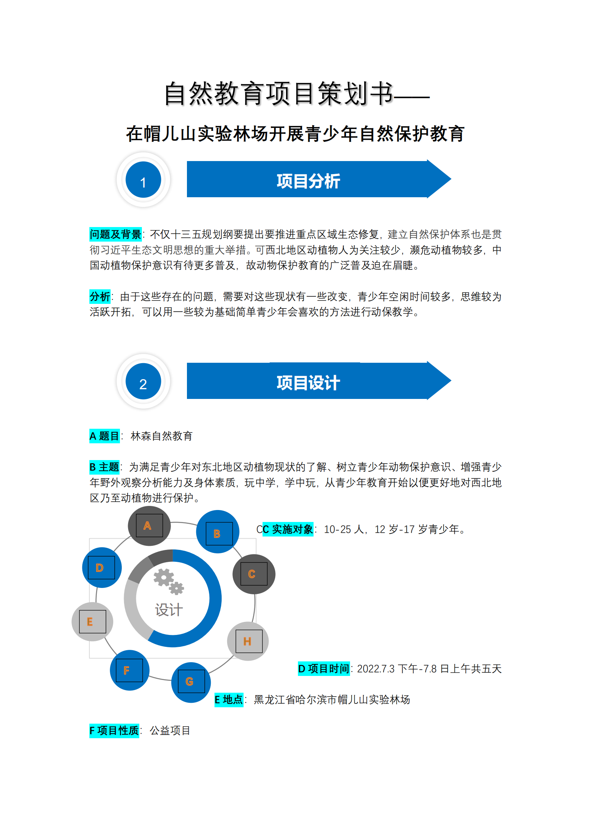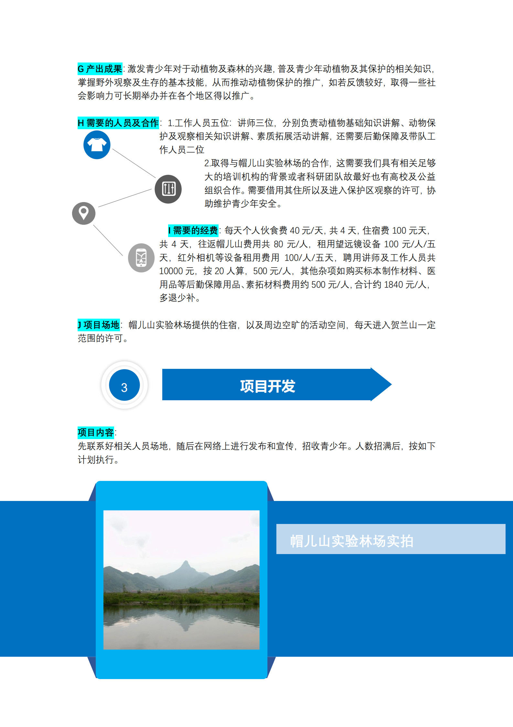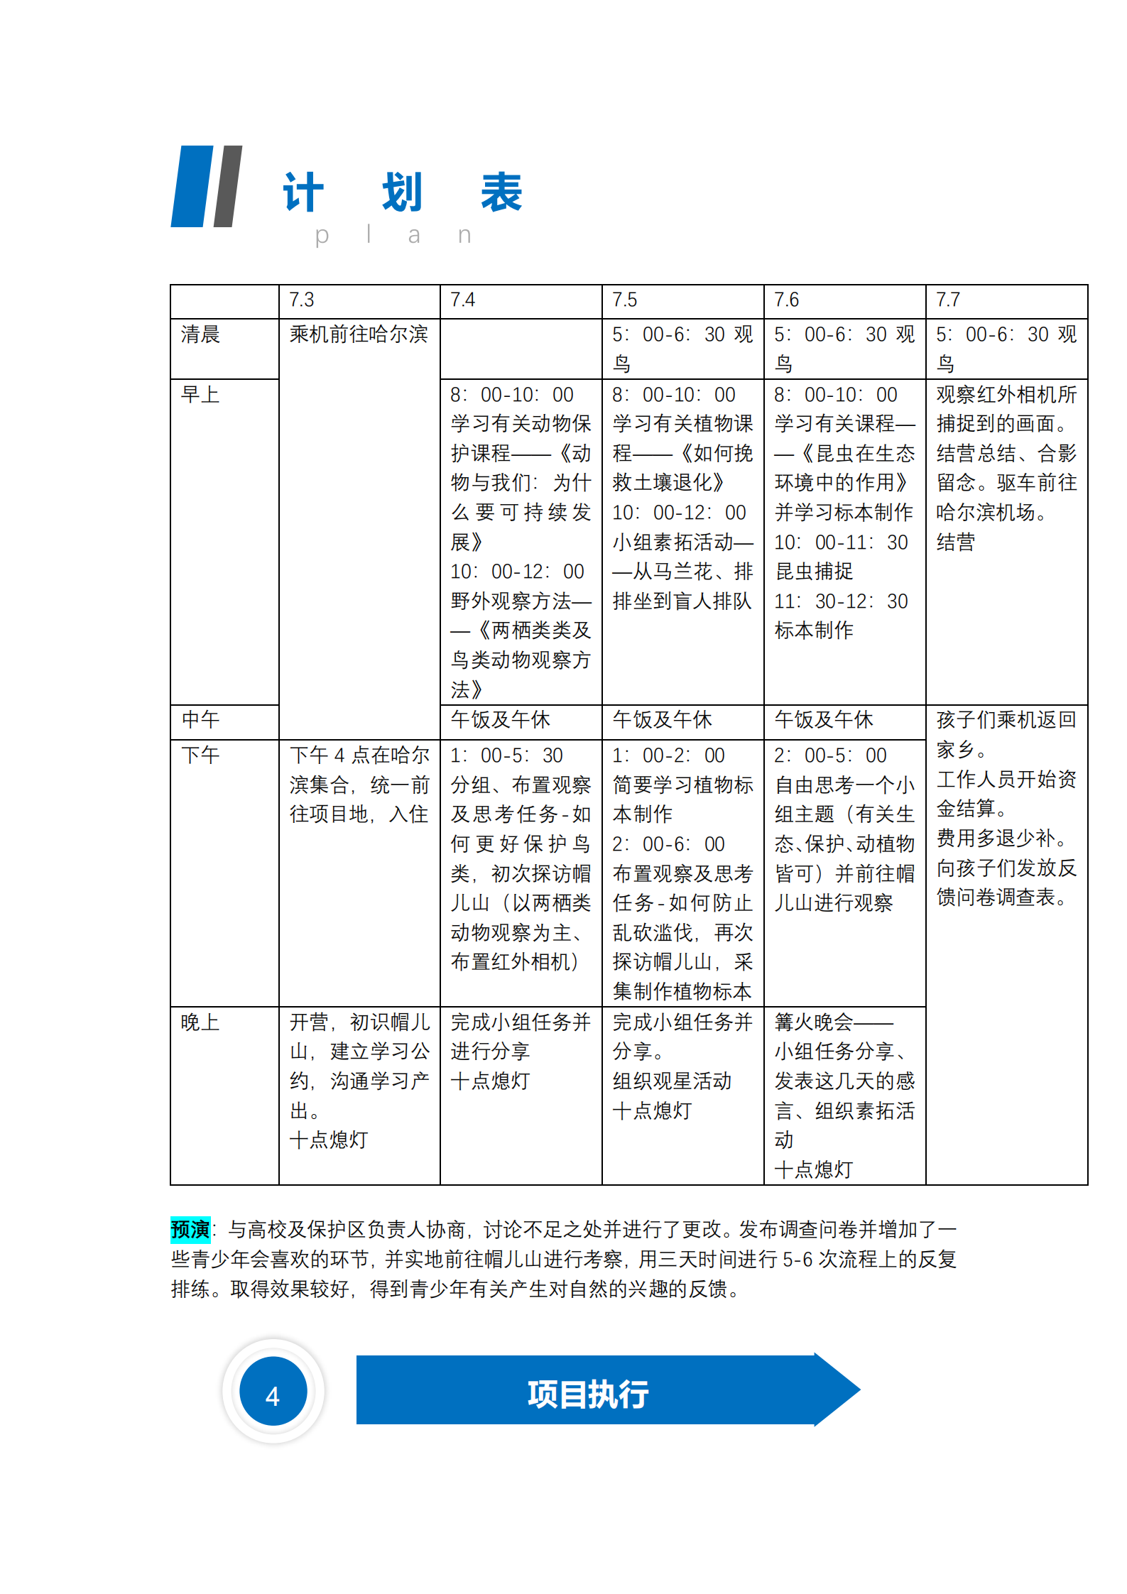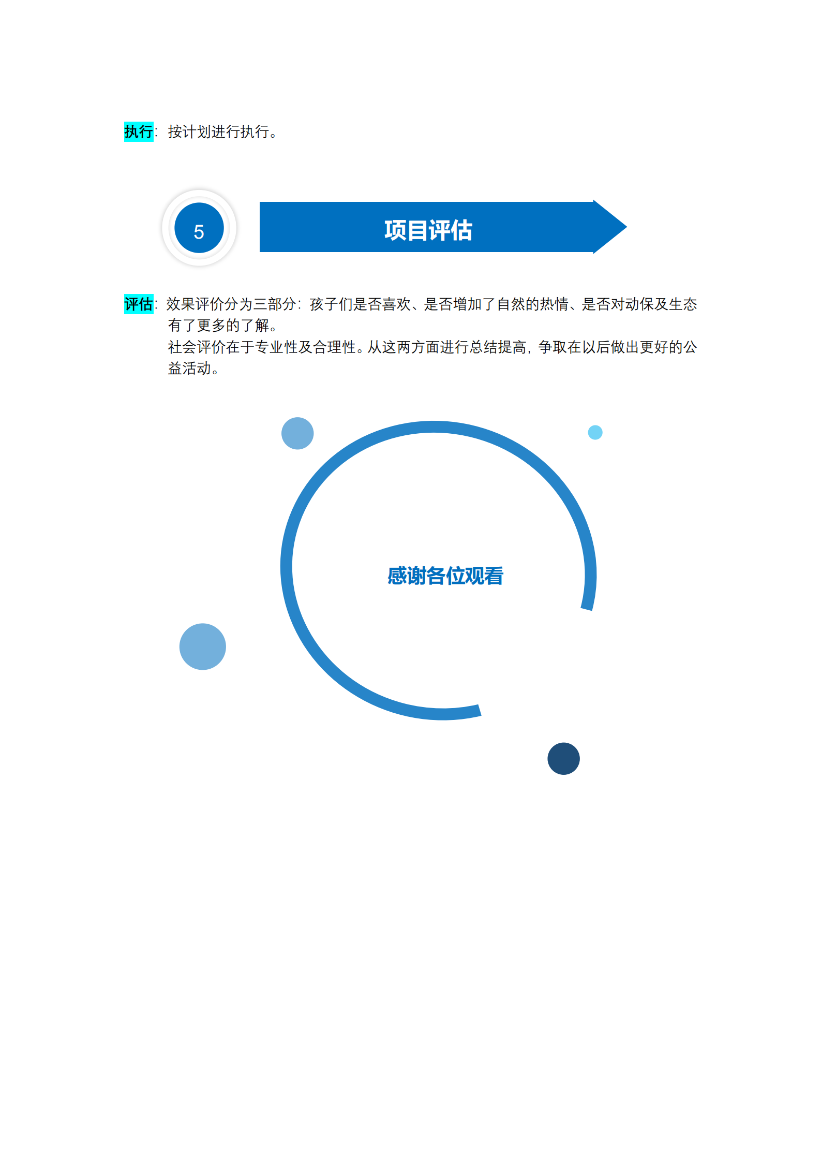

10.2 财务报表

10.3 签约合同

10.4京津冀地区自然教育认知调查问卷

